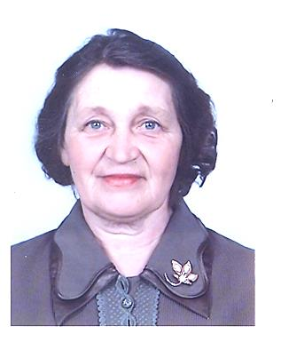

Дыкина
Вера Андреевна

Родилась 24 июля 1940 года. Школьные годы начались в Боголюбовской школе. А закончила Вера Андреевна среднюю школу № 4 города Петропавловска. С 1958 по 1963 годы была учёба в Петропавловском педагогическом институте на естественно-географическом факультете.
Успешно окончив институт, Вера Андреевна с дипломом учителя биологии и географии пришла работать в Чаглинскую школу, где и начался её педагогический путь. Потом были годы работы в Южной школе. Так пролетело 12 лет. Из молодого педагога Вера Андреевна выросла в настоящего учителя с уже своим собственным опытом работы. Появилась вакансия в Смирново, и Вера Андреевна пришла работать сначала в восьмилетнюю школу, где проработала с 1974 по 1978 годы.
В Смирновскую среднюю школу № 1 уже вполне опытного педагога с 15-летним стажем принял в 1978 году директор школы Докучаев Александр Георгиевич на должность учителя биологии и географии. Здесь Вера Андреевна проработала ещё 17 лет до выхода на заслуженный отдых.
Много интересных событий произошло за эти годы. Помимо уроков, которые всегда получали высокую оценку администрации школы, коллег и методистов РОО, было ещё и классное руководство. Вера Андреевна была классным руководителем у 5 выпусков Смирновской средней школы №1. За многолетний и безупречный труд в деле воспитания подрастающего поколения Вера Андреевна имеет много грамот, по которым можно изучать историю страны. Есть грамоты областного отдела народного образования (ОблОНО) с такой формулировкой: «За безупречную работу по коммунистическому воспитанию подрастающего поколения», «За безупречную работу в честь Всесоюзного Дня учителя».
Кроме обучения и воспитания детей Вера Андреевна вела и методическую работу, была руководителем МО учителей биологии и имеет грамоту РайОНО за этот фронт работы. Вместе с тем, поддерживая лучшие традиции Смирновской средней школы, пришкольный учебно-опытный участок во время работы Веры Андреевны занимал 1 место в районном смотре учебно-опытных участков, за что она также награждалась грамотой.
На заслуженный отдых Вера Андреевна ушла в 1995 году, имея общий педагогический стаж 32 года и почётное звание «Ветеран труда». Из них 17 лет было отдано Смирновской средней школе №1, о которой она вспоминает с теплотой такими словами: «Мои дети учились в этой школе. Мои внуки учились в этой школе. И сейчас мой правнук учится в этой школе. Я доверяю ей самое ценное, что есть у меня».

